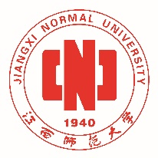

2020年第3期（总第124期）

江西师范大学教务处主办 2020年9月

本期目录
工作要闻
◆校领导集体深入课堂听取开学第一课 1
◆我校举行2020级新生军训总结汇报大会 3
◆青春担当新使命，不负韶华不负梦 黄恩华为全校师生讲授“思政大课” 5
◆梅国平接受省教育电视台访谈：谈一流本科教育 8
◆学校召开人才培养改革与质量提升会议 9
◆学校召开本学期第一次本科教学工作例会 10
◆我校成功举办第六期中青年教师新兴教学法暨第二期课程思政教学改革培训班 11
◆学校举行国家语言文字推广基地揭牌仪式暨第23届全国推广普通话宣传周开幕式 12
◆学校召开体育美育浸润计划工作推进会 13
◆学校召开暑期本科教学工作会议 扎实推进一流本科教育 14
◆我校对口贵州省从江县国家通用语言文字能力提升线上培训工作顺利结业 15
◆学校召开《劳动教育》课程建设研讨会 16
◆学校召开2020年国家一流专业建设点申报线上指导会 17
◆学校举行第六届中国国际“互联网＋”大学生创新创业大赛校内选拔赛决赛 18
◆汪洋副校长深入本科课堂听课 18
◆汪洋副校长看望教务处暑期坚守岗位工作人员 19
课程思政
◆黄恩华：践行“立德树人” 牢记教育使命 20
◆新闻与传播学院举行“课程思政”专题讲座 24
◆文学院积极组织师生同上一堂“思政大课” 25
名师名课
◆何齐宗：聚焦中心 坚守初心 27
◆汪莉：精心教书 潜心育人 29
◆曾雅琳：爱生乐教 孳孳不倦 31
质量监测
◆学校举行新一届校级本科教学督导专家聘任仪式 34
◆2020年9月课堂教学检查情况通报 35
学院经纬
◆文学院领导深入惟义楼听取开学第一课 39
◆马克思主义学院开展“纲要”课程跨校合作教学 39
◆广东外语外贸大学黄忠廉教授应邀为外国语学院师生讲学 39
◆音乐学院助力脱贫攻坚 40
◆计算机信息工程学院成功承办NOI2020江西省队选拔赛 40
捷报频传
◆我校在第四届省高校青年教师教学竞赛中获佳绩 41
◆我校17门课程认定为省级精品在线开放课程 41
◆音乐学院熊小玉教授当选省文联第九届委员会兼职副主席 42
◆美术学院程国亮教师作品入选第十届“民族百花奖”——中国各民族美术作品展 42
◆美术学院刘星雄副教授作品获欧美同学会征文活动一等奖 43
◆政法学院熊时升教授、颜三忠教授入选江西省民法典普法宣讲团 43
◆我校在第六届中国国际“互联网+”大学生创新创业大赛江西省选拔赛中再获佳绩 43
◆新闻与传播学院喜获中国大学生广告艺术节学院奖金奖 44
◆我校学子在中国大学生计算机设计大赛中再创佳绩 44
媒体师大
◆优秀校友、中国首次火星探测任务地面应用系统总设计师刘建军做客CCTV 45
◆凤凰网：江西师范大学心理学院：十年坚守，做阳光学校的“追光者” 45
◆江西文明网：江西师范大学美术学院发挥专业优势，用画笔为建校80周年献礼 48
工作要闻
校领导集体深入课堂听取开学第一课

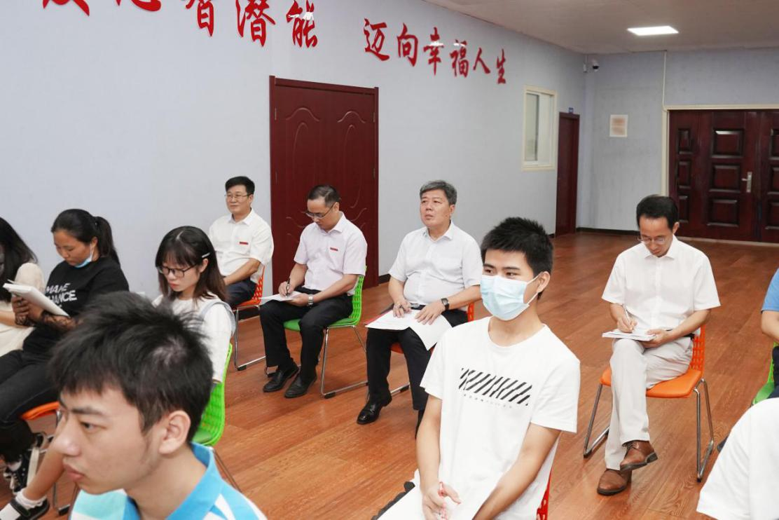
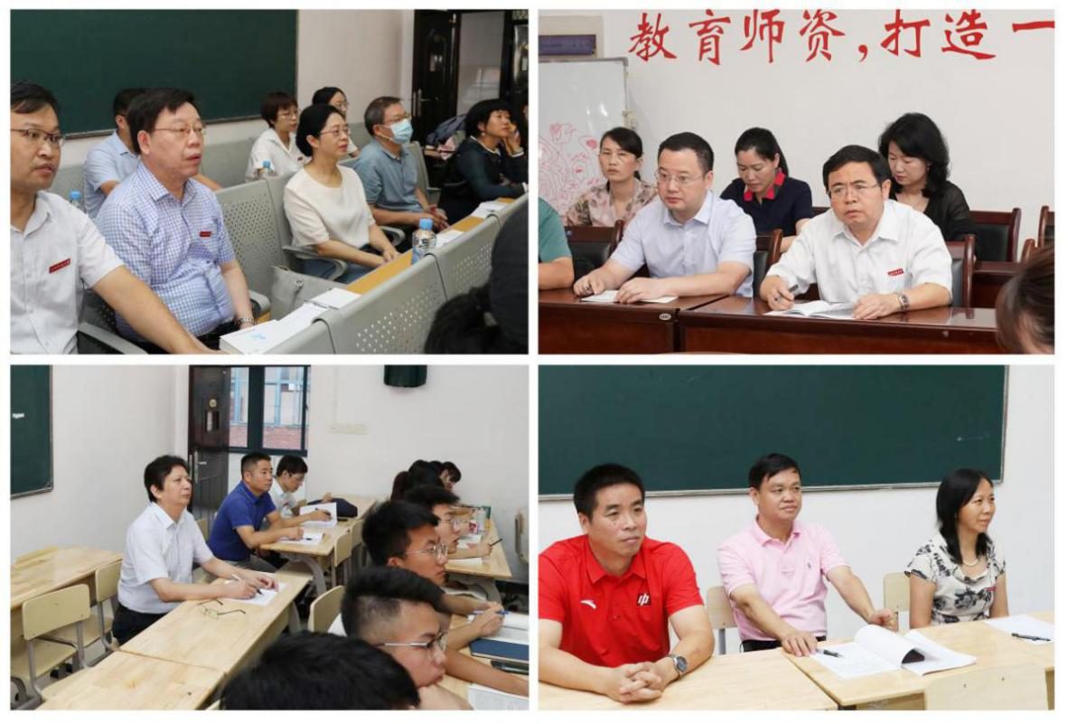

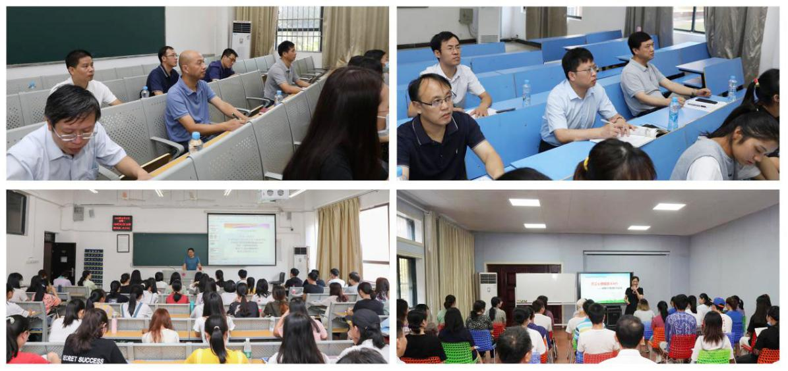

9月7日清晨，新学期伊始，在校校领导黄恩华、张艳国、涂宗财、项国雄、刘俊、陈义旺、汪洋，总会计师童颖华，党委委员周利生，在相关部门及学院负责人陪同下，深入班级聆听开学第一堂课。
黄恩华等校领导们早早来到课堂，他们详细记录课堂要点，仔细查看教师的授课情况和学生的学习状况，课间与师生们亲切交流，询问本科生和研究生课程教学安排，全面准确地把握教情和学情，及时了解一线教师的工作情况。
新学期、新气象。师生们有序用校园电子通行证扫码、测体温并签到记录自己体温和身体状态。各学院院领导、辅导员和班主任等纷纷深入课堂，仔细检查教学工作。学校教学秩序井然，教学运行状态良好。教师准备充分，深入浅出传授知识，分享学习方法，学生认真思考、积极发言，师生精神状态饱满，课堂状态朝气蓬勃。
（新闻信息中心）

我校举行2020级新生军训总结汇报大会

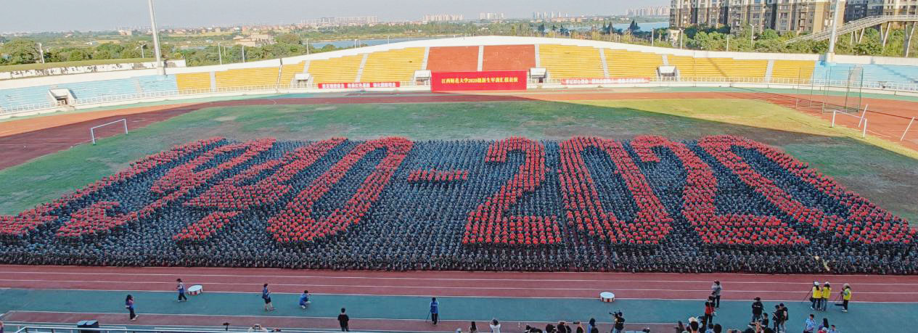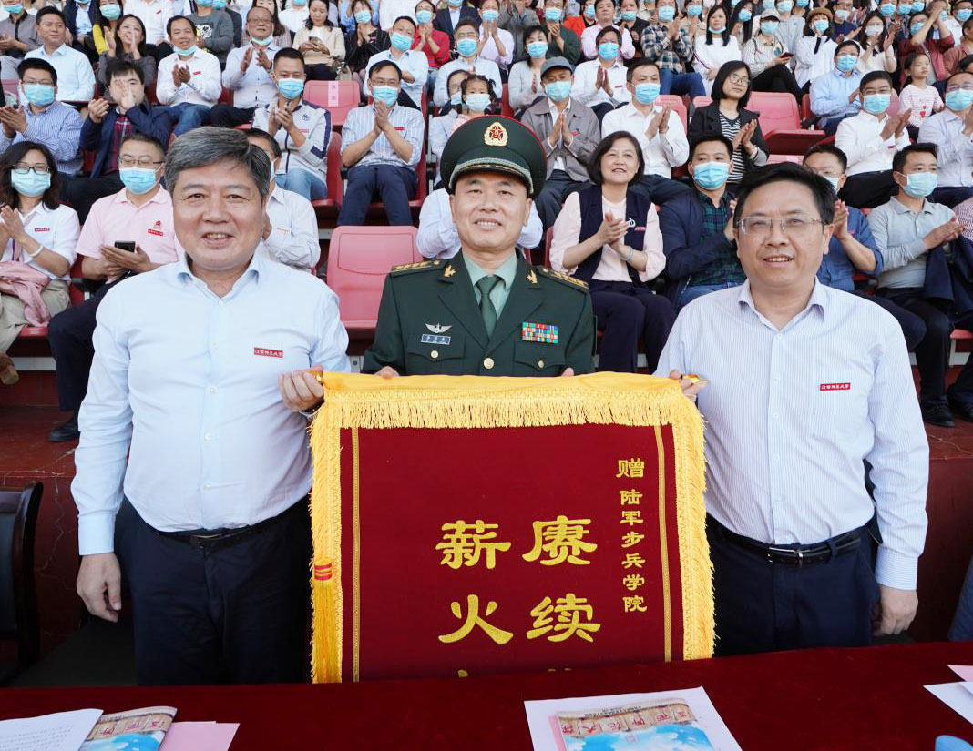
碧空如洗，沙场点兵。10月11日下午，瑶湖体育场风烟俱净，喊声震天，2020级新生军训总结汇报大会超燃上演。
学校党委书记黄恩华、校长梅国平，中国人民解放军陆军步兵学院党委常委、副院长李学春大校，党委副书记张艳国，副校长涂宗财、姚弋霞、项国雄、刘俊、陈义旺、汪洋、周利生，总会计师童颖华，党委委员侯桃，中国人民解放军陆军步兵学院官兵，学校各单位各部门负责人，各学院党政领导班子成员，优秀教师代表，各学院团委负责人、辅导员、新生助导员，学生代表以及2020级全体新生参加大会。
汇演中，全体新生身着戎装，军姿飒爽，气势如虹，体育场红黄绿与蓝天交相辉映，“坚定理想信念、传承红色基因、强化国防观念”“牢记初心使命、坚持立德树人、青春不负新时代”横幅在熠熠阳光下赫然醒目。
黄恩华、梅国平代表学校向陆军步兵学院赠送锦旗。
大会表彰了军训先进临时营党委、临时连党支部和先进单位的代表，军训优秀教官代表、军训优秀辅导员、军训优秀先进个人。
特色方队展示了分列式、战术表演、全体新生大图案三项汇报表演，包括战术基础、合唱、防卫技能、士兵健身操、队列操等，军体拳、匕首操、刺杀操、士兵健身操，随后表演方阵收拢成先骕楼、惟义楼、名达楼、方荫楼造型图。
队列操方阵以整齐的队列方阵摆出“白鹿开先”“国立中正大学校门”“杏岭、龙岭、长胜、望城四地路线”“国立南昌大学”“青山湖大礼堂”“井冈山”“江西师范大学”“瑶河环抱正大坊”等字样图案，展现了师大学子蓬勃向上的精神面貌，呈现了江西师范大学80年来砥砺前行的坚定步伐。
全体新生用手中小红旗，在齐唱《从瑶湖再出发》中，变化“1940-2020”“校徽”“静思笃行 持中秉正”“I❤师大”“从瑶湖再出发”等图案，为师大建校80周年献礼。
2020级计算机信息工程学院新生冯建鹏感叹道：“十四天的军训，始于雨天，终于晴天，始于陌生，终于不舍。‘我是江西师范大学三营八连六十七排的一员。我想练，我要练，我要提升自己！’这句话将一直烙印在我的脑海里。还记得初见排长那一天，整齐的步伐向我走来，内心一阵悸动，这是新阶段的开始，指引着我从瑶湖再出发。军训将是我大学生涯中最精彩，最重要的一部分。”
（新闻信息中心）

青春担当新使命，不负韶华不负梦
黄恩华为全校师生讲授“思政大课”

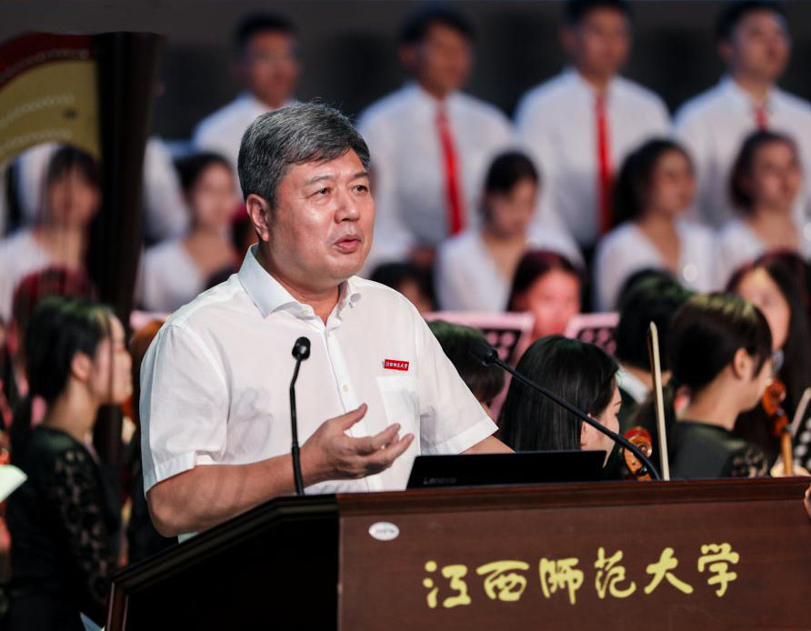
“在抗击疫情的过程中，为什么我们的国家就能在一个多月的时间控制住疫情的泛滥，三个月打赢武汉抗疫攻坚战？”
“我们如何在新时代挑起青春的担当？我们如何不辜负新时代对我们的新要求？青年人的一生当怎样度过？”
……
9月8日下午实验剧场，我校党委书记、博士生导师黄恩华走上讲台，一堂让全校师生同时观看的思政课在线上、线下同时拉开序幕，一系列金句、一个个曾困扰着青年学子的问题也被轮番抛出。
这是一堂关于使命与担当的思政大课，也是一次为学校师生启迪心扉的开学第一课。黄恩华老师通过分析中国抗疫彰显的中国共产党优势、讲述防疫抗疫一线感人故事，将诗歌与音乐元素融入课堂，在师大学子的心中筑牢初心使命和必胜信念。
青春的担当，讲出理论的深度
“大家透过疫情，看到了我们中国特色社会主义制度的优势，看到了中国共产党领导的坚强有力，看到了我们中国的智慧，中国的担当，中国的精神。”黄恩华的声音掷地有声，他条理清晰地瞄着学生困惑的问题讲、瞄着时代呼唤的热点讲、瞄着高校思想政治工作的目标讲，内容环环相扣，讲述层理清晰。
课堂上，黄恩华老师讲实了中国社会主义制度的显著优势，用疫情防控中举世瞩目的中国速度、中国规模、中国力量、中国精神等生动案例和鲜活素材，在历史与现实、国际和国内的对比中，把坚持以人民为中心、全国一盘棋、集中力量办大事等国家制度和治理体系优势讲得具体、实在；讲好了中国共产党的战疫故事，以疫情防控的鲜活实践教育让同学们深刻认识到了党的领导是中国之治的最大优势，是战胜一切困难和风险的“定海神针”；讲细了灾难面前注意生命安全的重要命题，鼓励青年大学生注重规律作息、体育锻炼、个人卫生、健康饮食等良好生活习惯养成，引导青年大学生把生命安全和身体健康放在第一位。
“黄恩华老师讲授的都是当前社会关切、群众诉求、国际舆论和我自己关注的焦点问题，听完课的我们的心里都感到特别踏实、温暖” ，美术学院2018级环境设计班同学席行洲说。
从瑶湖出发，讲出现实的力度
“东方欲晓，莫道春行早。踏遍青山人未老，风景这边独好”，黄恩华老师讲到毛泽东的《清平乐·会昌》时，学校新入职的1＋3辅导员杨嘉威主动举手，为大家用湖南话朗诵了这首诗，语气抑扬顿挫，神情意气风发。
“黄恩华老师为我们讲述了现实生活中的真实案例，正值芳华的青年人们，有的挺身而出、担当风险，在疫情防控一线彰显青春担当；有的投身国家脱贫攻坚的伟大事业，将青春融入祖国波澜壮阔的山河；有的加入青年科研团队，不断克难，体现了勇于开拓创新的青春智慧。”杨嘉威深有感触，“生动的讲解折射着深厚扎实的理论基础；感人的故事反映出家国情怀的担当与洞察；贴近心灵，直击灵魂，这真是一堂入脑入心的思政金课。”
“作为一名新入职的辅导员，我也将用自己的一言一行带领同学们牢记嘱托，不负韶华，从瑶湖出发，青春不负新时代。”杨嘉威在感悟中这样写道。
有声有色，讲出情感的温度
直播课堂上，除了有实在的问题、深刻的理论，更有同感共情的音乐和讲述。
讲座中时而穿插扣人心弦的音乐，从《青春的担当》到《从瑶湖再出发》，歌词行间蕴含着关于教育的重要论述，《从瑶湖再出发》更是饱含着师大八十年的风雨历程。
“走过抗日的烽火硝烟，走进新中国的央央春天，我们汇聚在英雄城，园丁之歌赣鄱传遍。模范大学的梦想初心，薪火相传书写历史新篇。”讲到动情处，黄恩华老师亲自上台指挥乐队，深刻、动情，又饱含力量的旋律，已经化成青年学子热切的心声。坐在台下的文学院2018级汉语国际教育专业同学叶徵熙一度哽咽：“老师讲到‘青春因磨砺而出彩，人生因奋斗而升华’，我深刻地认同这个观点，青年人正是在一次次的困难与磨砺中，逐渐成长，逐渐肩负起责任与担当。”
一时间，学生们的点赞和评论刷爆朋友圈：
“抱着随便听听的心理，没想到就听入迷了。”
“世界上没有一个国家能像中国这样拧成一股绳，众志成城，共克时艰，我们充分感受到了中国力量。”
“青年兴则国家兴，青年强则国强。让我们只争朝夕，不负韶华，走好新时代的长征路！”
惟义楼教室里、学院党员活动室、先骕楼办公室.....师生们通过网络直播，通过多媒体、手机播放的形式同步收看。讲课内容同时引发学生热议，课后，历史文化与旅游学院、文学院、外国语学院、商学院、化学化工学院等还组织了学习讨论与交流。
……
同学们的收获与反馈就是课堂最好的回响，也带动起青春最美的闪光。
（新闻信息中心）

梅国平接受省教育电视台访谈：谈一流本科教育

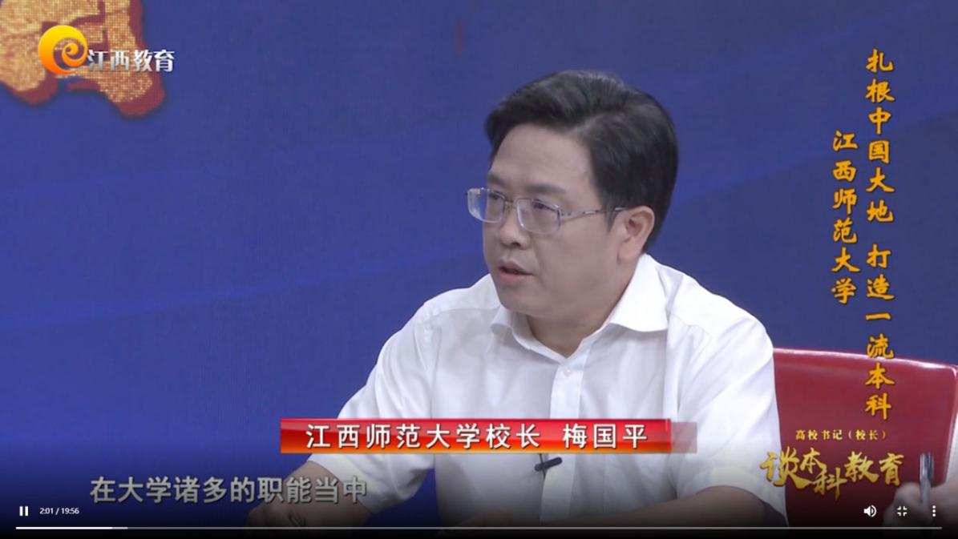
为推动高等教育内涵式发展，打造江西本科教育新样本。近日，校长梅国平教授受邀参加江西省教育厅和江西教育电视台联合推出的系列电视访谈节目《高校书记（校长）谈本科教育》。
梅国平校长在节目中指出，本科教育具有基础地位，在大学的诸多职能中，唯有本科教育这项职能任何社会机构都无法取代。一流本科教育要有抱负、有标准、有品质、有保障、有文化（质量文化）。大学唯有紧紧围绕这五个方面，久久为功，才能打造一流本科教育。
梅校长强调，一流本科教育必须有抱负、追一流。我校历史上就是一所有抱负的大学。首任校长胡先骕就提出“不办则已，要办就办一所模范大学。”办学80年来，江西师范大学一直坚守学校的学统文脉，始终不忘“办一所模范大学”的初心。一流本科教育必须有标准、保质量。没有规矩不成方圆，没有标准难说质量。要提高本科教育质量，就必须完善本科教育标准体系，提高本科教育的标准化、规范化水平。一流本科教育必须有品质、出精品。我校80年来，不忘初心、坚持匠心，致力于高品质的本科教育。一流本科教育的高品质，应该体现在思政教育上、体现在课堂教学上、体现在学生素质上。一流本科教育必须有保障、大投入。没有强大的保障支撑，就难有优秀的本科教育。对教育的爱、对学生的爱就意味着倾其所有，为本科教育保驾护航。一流本科教育必须有文化、求卓越。优秀的本科教育必须有优秀的文化，尤其是优秀的质量文化。一所大学，如果不论书记校长、处长院长换了多少届，都能保持对高质量的追求和惯性，那么这所大学才是一所成熟的大学、一所真正优秀的大学。
（教务处）

学校召开人才培养改革与质量提升会议

为提高人才培养质量，开创高质量跨越式发展新局面，2020年7月16日下午，学校在知行楼召开人才培养改革与质量提升会议。梅国平校长出席会议，研究生院、教务处、教育教学评估中心、创新创业教育研究与指导中心、学生处、招生就业处、文学院、数学与信息科学学院等单位主要负责人参加会议。会议由汪洋副校长主持。
梅国平指出，谋划和推动学校高质量跨越式发展新局面，在思想上要从坚持和推进“四个回归”，即回归常识、回归本分、回归初心、回归梦想的要求出发。在行动上要真正落实建设学校一流本科行动计划，围绕“一二三三”的建设思路，落实立德树人根本任务，巩固人才培养中心地位和本科教学基础地位， “实施“三个三”工作举措。梅国平强调，要以问题为导向，加强专业供给侧改革，抓好课程建设，办好拔尖创新人才实验班，推进美育劳育工作，充分调动学生、教师和学院的积极性，真正培养出德智体美劳全面发展的社会主义建设者和接班人。
汪洋就如何进一步加强专业内涵建设，提了三点意见：一是立足实际、循序渐进，分类建设，不搞一刀切。二是集中力量，先做强后做大，把专业的品牌声誉做上去。三是贯通本科和研究生教育，继续提升生源质量和毕业生四率。
与会人员深入交流，积极提出并共同探讨制约我校人才培养质量提升的突出问题，为学校今后人才培养改革的进一步推进指明了方向。
（教务处）

学校召开本学期第一次本科教学工作例会

9月5日下午，学校召开新学期开学前本科教学工作例会。副校长汪洋出席会议，教务处、教育教学评估中心、创新创业教育研究与指导中心和实验室建设和管理中心等部门负责人，各学院教学副院长参加会议，会议由教务处处长主持。
首先，教务处负责同志结合教育部、省教育厅关于高校秋季开学的工作部署，对新学期的本科教学工作方案做了简要介绍，提出要统筹考虑疫情防控和秋季开学各项工作，始终把师生生命安全和身体健康放在第一位，认真做好线下教学和线上教学两手准备，切实把各项教学工作安排落深落实落细，做到既科学精准防控疫情，又平稳有序推进教学。
随后，教务处、创新创业教育研究与指导中心、实验室建设和管理中心等部门负责同志结合本部门具体工作，分别就专业建设、课程建设、教学成果奖申报、学生考研升学、创新创业教育、实验教学和实验室安全管理等本科教学工作提出了工作计划，进行了具体布置，为新学期进一步推进我校本科教学内涵建设积极谋篇布局。
汪洋在总结发言时强调，学院要认真做好新学期开学各项教学准备工作，确保全面恢复本科教育教学秩序。同时，就抓好本科教学工作提出三点意见：一是要切实抓好课堂教学工作。教师应以学生为中心，积极行动起来，既要讲究教学形式，更要注重教学内容，做到内容与形式相统一，体现课程的高阶性、创新性与挑战性。老师作为课堂教学的第一责任人，要坚持正确的政治立场，把握意识形态的正确方向，做到课堂严起来，考试严起来。二是严格执行新教师教学准入制度。要按照文件规定，控制新教师授课的数量，加强新入职教师培训，着力提高教师运用信息技术应用和改造学习、改造课堂的能力，确保课堂教学的质量。三是加强专业建设，优化专业结构，压缩专业规模。要在升级旧专业，打造新专业时，密切关注“一进一出”两头的指标，从各专业的录取分数线、就业率、考研率等指标排名情况来多维度综合考虑学校专业整体建设规划，分类控制专业招生规模，增加不同专业间的竞争，打造优势专业，提高专业人才培养质量。
（教务处）

我校成功举办第六期中青年教师新兴教学法
暨第二期课程思政教学改革培训班

为加强学校中青年教师队伍建设，提升中青年教师的教学能力和水平，推动全校教师加强课程思政建设及研究，根据学校教师培训工作计划，8月下旬，第六期中青年教师新兴教学法暨第二期课程思政教学改革培训班在井冈山举行。来自全校各教学单位的65名教师参加培训。副校长汪洋出席开班仪式并讲话。
汪洋强调了开展新兴教学法暨课程思政教学改革培训的重要意义，指出这是学校近年来强化教师教学能力培育、推动课程思政建设的重要举措，已经成为学校教师培训的品牌项目。他对参训教师提出明确要求，勉励大家“ 要不忘教书育人初心，做有责任感的人民教师；要不断加强业务学习，与时俱进，提升教学能力；要润物细无声、充分挖掘所教专业的思政元素，有效开展课程思政教学改革 ”。
此次培训由教务处、师资培训中心联合组织实施，围绕“课程思政建设、新兴教学法应用、混合式教学设计”等教学模块，邀请了上海交通大学、陕西师范大学、华南师范大学等知名高校的相关专家授课。为突出互动性、实践性、应用性等特点，还安排了主题教育、教学工作坊、小组研讨、教育技术实训等活动，促进了参训教师的交流与合作，深化了教师学习实践共同体建设。
（教务处、师资培训中心）

学校举行国家语言文字推广基地揭牌仪式暨第23届全国推广普通话宣传周开幕式

9月14日下午，江西师范大学国家语言文字推广基地揭牌仪式暨第23届全国推广普通话宣传周开幕式在名达楼举行。学校国家语言文字推广基地主任、副校长汪洋出席，学校国家语言文字推广基地、教务处相关同志，国家级、省级普通话测试员和师生代表共80多人参加活动。
汪洋在开幕式上讲话。他说，要提高思想认识，充分发挥学校在区域社会经济发展进程中的重要作用，通过组织开展参与度高、趣味性浓、吸引性强、实效性大的推普活动，大力推广和规范使用国家通用语言文字；要树立高远目标，充分发挥学校语言文字人才资源优势，学术研究优势，推广基础优势，打造语言文字推广工作的国家样板，语言文字应用研究的江西中心，语言文字社会服务的区域高地；要提前谋划举措，在推普脱贫上下功夫，在语言资源保护上下功夫，在科普研究上下功夫，科学谋划，狠抓落实，力争出彩。
汪洋与教务处负责人为江西师范大学国家语言文字推广基地揭牌，并宣布我校第23届全国推广普通话宣传周活动开幕。
据悉，开幕式的同时，还展出了江西师范大学国家语言文字推广基地对口黔东南从江县推普脱贫攻坚成果展；下一步学校还将在江西奉新二中面向乡村初中生开展经典诵读比赛等活动，推广普通话。
（教务处）

学校召开体育美育浸润计划工作推进会

9月29日下午，学校在知行楼第三会议室召开体育美育浸润计划工作推进会，启动实施教育部体育美育浸润行动计划项目。副校长汪洋出席会议，教务处、校团委、教师教育处、体育学院、音乐学院、美术学院等相关负责人参会，会议由教务处负责人主持。
会议听取了教务处关于体育美育浸润行动计划前期工作进展等方面的汇报，就建立协调机制、完善实施方案、突出区域特色、加强实践教学、支教形式、教师指导、以及人、财、物安排等问题进行了充分的探讨和细致的交流。
汪洋副校长对计划实施的相关工作进行了部署，他要求职能部门和相关学院首先要开展深度调研，深入了解学校需求，根据学校现实条件，做好计划实施方案，落细落实各项目的任务，做到帮扶有数据、有量化、有过程管理。实施之前的情况与实施后的情况要有记录，要留下照片、图像、影像等，三个学院协同实施浸润行动计划。其次应利用好教育部支持经费，经费使用确保符合教育部和学校财务管理规定，专款专用。汪洋副校长最后指出，学校高度重视体育美育浸润行动计划对当地体育美育工作提升作用，相关职能部门和学院要高度重视，认真谋划，扎实工作。要根据帮扶学校的实际情况来实施浸润计划，通过对两所中小学校的定向精准帮扶和志愿服务，把这个项目做成精品和典范。努力完成教育部下达的目标任务，努力为下一届国家基础教学成果奖申报积累素材，努力打造革命老区、农村落后地区中小学体育美育的 “示范高地”、基于地方资源加强思想政治教育的“典型榜样”和教育精准帮扶的“升级样板”。
（教务处）

学校召开暑期本科教学工作会议 扎实推进一流本科教育

为进一步推进一流本科建设，提高本科教学质量，8月24日至25日，学校在梅岭召开暑期本科教学工作会议。此次会议的主题为“担当做示范 奋力勇争先，扎实推进一流本科教育”。副校长汪洋出席会议，参加会议的还有教务处、创新创业教育研究与指导中心、现代教育技术中心相关负责同志，校级本科教学督导专家以及各学院教学副院长、教务办负责人共60余人。
会上，汪洋就如何加强本科教学内涵建设提出了五点意见：一是要从师大历史出发，认真谋划本科教育工作，创建更好的办学业绩。二是要从办学客观条件出发，优化专业结构，压缩专业规模，把专业先做强后做大，争创更多一流专业。三是要从最优课程标准出发，精心改革课程教学方式，及时更新教学内容，打造好五类“金课”。四是要从教师的成长成才出发，规划好新进年轻博士的职业发展，建设优良人才结构梯队。五是要从培养要求出发，严把学生考试关、毕业关，切实提高人才培养质量。
会议总结回顾近年来我校本科教学工作所取得的成绩与存在的不足，结合现阶段学校本科教学重点工作，就“十四五”时期人才培养专项规划、专业建设、课程建设、在线教学、学生培养以及基层教学组织建设等工作进行分组研讨。与会人员踊跃发言，深入交流，为破解制约我校人才培养质量提升的突出问题积极建言献策，会议为学校扎实推进一流本科教育指明了方向。
（教务处）

我校对口贵州省从江县国家通用语言文字能力提升线上培训工作顺利结业

线上教学连两地，情暖从江助脱贫。8月2日晚，我校受教育部语用司委托，承办的对口贵州省黔东南州从江县教师国家通用语言文字能力提升线上培训工作结业仪式,在青山湖校区田家炳楼三楼报告厅实时直播。副校长、国家语言文字推广基地负责人汪洋出席，教务处有关负责同志以及教师培训团队代表在现场参与结业仪式。贵州省黔东南州从江县教育与科技局有关负责同志以及百名学前、小、中学教师在线上参与结业仪式。
汪洋指出，近三个月来，培训团队采取了课堂参与式、案例学习式、情境再现式、实践体验式等多种教学方式，努力为参训学员提供教学支持服务，取得比较理想的成绩和宝贵的经验。他希望师大与从江县基础教育之间建立起来的合作和友谊可以长久地保持下去，并在更深的层次、更广阔的空间开展合作，在脱贫攻坚、共同建设美好家园的道路上携手共进。
结业仪式对为期三个月的培训工作进行了系统总结和经验交流，并颁发“优秀教员奖”“优秀指导老师奖”“勤学进步奖”“善学求知奖” ，从江县的学员们共同朗诵《扶贫路上的赞歌》，与会代表分别发言交流培训中的心得体会。
（教务处）

学校召开《劳动教育》课程建设研讨会

7月16日下午，学校《劳动教育》课程建设研讨会在知行楼第三会议室召开。副校长汪洋出席会议，会议由教务处处长钟业喜主持。教育学院、心理学院、历史文化与旅游学院、文学院、政法学院、马克思主义学院、商学院、物理与通信电子学院、生命科学学院、财政金融学院以及教务处、现代教育技术中心等部门负责人参加了会议。
会议就劳动教育课程建设的重要性、目标、内容及课程建设实施方案进行了充分的探讨和细致的交流。教务处负责同志围绕劳动教育课程建设的时代背景、工作目标、建设思路以及工作进展作了说明。与会人员就劳动教育课程开设的方式、目标、内容、理论与实践课建设及实施方式充分发表了意见，并对统筹学校力量建设《劳动教育理论》课程提出了建议。
最后，汪洋副校长强调，各学院要认真学习领会《中共中央 国务院关于全面加强新时代大中小学劳动教育的意见》精神，贯彻落实教育部《大中小学劳动教育指导纲要（试行）》通知精神，扎实推进我校劳动教育进人才培养方案，抓紧建设《劳动教育》理论与实践课程，努力将该课程建设成为具有江西师范大学特色一流通识课程。通过课程实施，强化学生马克思主义劳动观教育，引导学生重视生产劳动锻炼，积极参加实习实训、专业服务和创新创业活动，重视新知识、新技术、新工艺、新方法的运用，提高在生产实践中发现问题和创造性解决问题的能力。
会议决定由马克思主义学院牵头负责《劳动教育理论》（1学分）课程建设及教学管理，各学院负责《劳动教育实践》（1学分）课程的建设与实施，从2020级开始纳入学校各专业人才培养方案。
（教务处）

学校召开2020年国家一流专业建设点申报线上指导会

7月16日下午，学校召开2020年国家一流专业建设点申报工作专家指导会，以线上云会议的形式，邀请南昌大学人工智能工业研究院副院长、2019年国家一流专业建设点通信工程专业申报书执笔人周辉林教授做申报指导。拟申报国家一流专业建设点的专业负责人、教务处相关人员共计40余人参加了会议。会议由教务处负责人主持。
会上，周辉林教授结合南昌大学通信工程专业去年成功获批国家一流专业建设点的工作实际出发，从材料的精心打磨、撰写申报书的注意事项、加强对外宣传等方面，介绍了申报经验和体会。教务处负责人结合前期2020年国家一流专业建设点预申报评审工作的情况，就如何提高思想站位、准确把握内涵、深入挖掘成果、凝练特色和优势、精准打磨材料等方面提出建议，希望各学院要以一流本科专业申报为契机，认真梳理专业发展情况，理清专业建设思路，做好长远规划，加强专业内涵建设，进一步凸显办学特色与优势。
会后，各专业负责人对项目申报书填写中存在的疑惑和问题与专家进行了深入交流。
据悉，为确保申报质量，学校于6月份启动了预申报评审工作，近期已通过专家评审的方式对申报材料进行指导和把关。此次指导会旨在进一步做实做细申报准备工作。
（教务处）

学校举行第六届中国国际“互联网＋”大学生创新创业大赛校内选拔赛决赛

7月3日下午，第六届中国国际“互联网+”大学生创新创业大赛校内选拔赛决赛在瑶湖校区举行。本届大赛采用参赛团队集中线下路演,评委线上提问相结合的形式,并设立同步直播教室供师生们观摩学习。第六届大赛校内选拔赛于2019年12月启动，分别于2020年3月和5月完成了两次项目申报及立项，共对123个项目予以立项。经校外专家网上初审,评选出23项参赛项目进入决赛答辩环节。根据本届大赛评分要求，对“高教主赛道”和“青年红色筑梦之旅赛道”两个赛道的项目进行了综合打分，共评选出金奖10项,银奖13项,铜奖若干项。
（创新创业教育研究与指导中心）

汪洋副校长深入本科课堂听课

教学质量是学校的生命线，课堂是提高教学质量的主阵地。为了更好地了解教师课堂教学真实状况和学生学习状况,新学期伊始，汪洋副校长有计划地深入教学一线随堂听课，从学生学的视角亲身感受教师教的效果。
汪校长先后深入23个学院近40个课堂。课堂上，他融入学生中间，与他们一起认真聆听，及时记录授课教师的教学细节和学生的学习状态，全方位地发现授课教师的优点和不足。课后，汪校长及时与授课教师进行交流，肯定授课教师教学中的优点，并针对不足提出改进意见，鼓励教师不断创新教学方法，提升教学水平。他还与学生亲切交流，认真听取学生对课堂教学和管理等方面的看法和建议。
领导干部深入课堂听课是我校多年来一直坚持的传统。“着眼常态课，开展随堂听课”是提升教育教学质量的重要途径。汪校长强调会将“随堂听课”活动深入持久地进行下去，促使教师在常规教学上下功夫，夯实常态课堂。
（教务处）

汪洋副校长看望教务处暑期坚守岗位工作人员

8月8日上午，副校长汪洋在教务处负责同志的陪同下，来到教务处看望慰问暑假仍坚守在工作岗位的加班工作人员。汪洋副校长首先听取了教务处暑期工作安排及进展情况介绍，对近期的几项时效性具体工作做了进一步指示，特别关注了学籍学历数据规范化工作的开展情况。汪洋指出，虽然时间紧、任务重，但大家要克服困难、团结协作，严格按照上级教育主管部门的指示和要求，按时保质保量完成工作任务。随后，汪副校长逐个办公室看望了暑期加班人员，对暑期冒酷暑、战高温的教务处工作人员表示慰问，对教务处同志爱岗敬业、乐于奉献的工作精神表示赞扬。提醒大家做好防暑降温，注意劳逸结合，确保健康和安全。
（教务处）

课程思政
黄恩华：践行“立德树人” 牢记教育使命

在第36个教师节来临之际，日前，校党委书记黄恩华应邀接受新华网·新华访谈，就“立德树人与大学使命”话题进行交流探讨。
培养什么人，如何培养人，是教育的根本问题。江西师范大学作为江西基础教育教师的“摇篮”，江西教育改革发展的高地，长期以来，在坚持立德树人、培育时代新人方面努力走在全省高校前列。
“坚持把立德树人作为根本任务。”
培养什么人，如何培养人，历来是党和国家教育的根本问题。在新的时代条件下，培养怎样的人才，建好怎样的大学，是教育界共同探寻的课题。作为大学来说，就是要坚持把立德树人作为根本任务。
大学把立德树人作为根本任务，体现在三个方面：
首先，立德树人是坚持社会主义办学方向的内在要求。青年是国家的未来，民族的希望，青年的价值取向决定了未来社会的价值取向。因此，大学培养青年，就要牢牢把握标准和要求，坚持社会主义办学方向，以立德树人为根本任务。所谓立德树人，立德，就是要引导青年大学生做到明大德、守公德、严私德，践行社会主义核心价值观；树人，就是要培养社会主义建设者和接班人。只有这样，大学才能履行好“四个服务”的应有使命，才能培养一代又一代拥护中国共产党领导和我国社会主义制度、立志为中国特色社会主义奋斗终身的有用人才。
其次，立德树人遵循了大学生成长发展的基本规律。教育具有为人生奠基的重大意义，教育的功能也是融知识、技能、做人教育于一体的。把立德树人作为教育的根本任务，强调了德、智、体、美、劳全面发展，并从理想信念、爱国情怀、品德修养、知识见识、奋斗精神、综合素质等各个方面提出了具体要求，这是青年大学生健康成长、成才的需要。
再者，立德树人是办一流大学的着力点和落脚点。百年大计，教育为本。党的十九大提出，要“加快一流大学和一流学科建设，实现高等教育内涵式发展”。办一流大学要着力抓好三项基础性工作，即坚持办学正确政治方向、建设高素质教师队伍、形成高水平人才培养体系。这三项工作都是立德树人的应有之义。因此，要把大学办成中国特色、办出世界一流，也必须抓实抓好立德树人工作。
"推出立德树人‘十大行动’。"
立德树人工作是一个系统性工程，可以说，大学工作的方方面面都有立德树人的功能。但从具体工作来讲，必须抓住关键环节推动立德树人的落实。江西师范大学在立德树人方面，除了落实全面要求之外，紧扣《新时代爱国主义教育实施纲要》《新时代公民道德建设实施纲要》的要求，依托丰富的赣鄱文化资源，着重推出了立德树人“十大行动”，彰显立德树人的江西特色、师大特点。
“十大行动”致力于用挖掘运用赣鄱文化的精粹，用江西的红色文化立德铸魂，绿色文化涵养文明，古色文化根植自信，并结合“四史”的学习教育，引导广大师生坚定理想信念，坚定不渝听党话、跟党走。
“十大行动”主要包括了：赣鄱文化进课堂行动、赣鄱文化名家进校园行动、赣鄱文化技艺进实践行动、赣鄱名师传承行动、“红色之旅”专项行动、“绿色之行”专项行动、“古色之路”专项行动、校本文化特色专项行动、打造师德研修基地专项行动、“四有”好老师塑造行动。活动坚持课内课外、线上线下、校内校外相结合，坚持理论与实践相结合，坚持教师、研究生、本科生和中小幼学生一体化推进，使立德树人工作覆盖教育教学全过程。
比如：赣鄱文化进课堂行动，我们依托全国重点马克思主义学院平台，发挥思想政治理论课重要功能和红色文化育人功能，用好《红色文化》系列教材，在大学、中学、小学、幼儿园各学段开设《红色文化》课程，并纳入了学分管理。同时，还组建精英教师团队，开好《江西历史与省情》《江西红色文化丛谈》等线上和线下课程，加强赣鄱文化教育。
在“红色之旅”专项行动中，以思想理论宣讲团、红色文化宣讲团为基础，结合新时代文明实践中心“活动菜单”，结合附属中学“赣鄱文化”研学旅行项目，组织师生瞻仰革命旧居旧址，查阅地方党史文献，收集整理红色故事，开展现场教学活动，在实践和体验中引导师生理解和掌握红色革命历程。
在“绿色之行”专项行动中，学校组建“大学生绿色营”，开展生态文明研学旅行实践活动，考察江西的青山绿水，围绕鄱阳湖流域湿地保护、江豚保护、赣江水质净化、江西“河长制”等问题展开调查研究，开展环境宣传教育，体验“江西风景独好”的魅力。
在校本文化特色专项行动中，学校深入挖掘校史上的“红色基因”，以“抗战捐躯教授第一人”姚名达烈士的事迹为题材，组织师生编排话剧《姚名达》，并按计划定期演出，作为大学生爱国主义教育的必修内容。同时，建设红色文化馆、姚名达烈士纪念馆、红色文化广场，加强校园环境氛围营造，让红色精神具象化、场景化，使广大师生经常接受到可视可感的红色文化体验和红色文化教育。
总之，通过“十大行动”的深入实施和长期坚持，让大学生从江西独特的文化资源中汲取养分，传承赣鄱大地的红色基因，做到学、思、践、悟相结合，促进大学生全面成长成才。
“‘以德为先’培养未来人民教师。”
为师者必须以德为先。评价教师队伍素质的第一标准应该是师德师风。如果师德师风不好，就不能算合格老师。这就要求师范院校在师范生教育方面，必须坚持“以德为先”，把师德教育放在首位并贯穿于师范生培养全过程。为此，学校构建了“六位一体”师德教育体系，分别是“红色文化引领师德”“课程教学培育师德”“主题活动强化师德”“校园文化熏陶师德”“教育实践践行师德”“师德答辩检验师德”。通过全过程强化师德教育，为每一位立志从事教师职业的师范生打上“为人师表”的烙印。
具体来说，“红色文化引领师德”就是充分发挥江西红色文化资源优势，积极开发红色资源校本课程，引导师范生传承红色基因，加强师范生思想道德、教师职业理想和信念教育。“课程教学培育师德”就是充分发挥“思政课程”和“课程思政”的师德教育功能，使师范生在课程教学中增强社会责任感、培育仁爱之心、培植社会主义核心价值观。“主题活动强化师德”就是举办“弘德”论坛、开展“师德报告会”、“寻访最美乡村教师”、“ 师德宣誓”、“师德征文”等主题活动，使师范生在参与体验中强化师德养成。“校园文化熏陶师德”就是实施师魂建设工程，着力打造“修师表、强师能、立师德、铸师魂”的教师教育特色大学文化，使师范生在积极向上的校园文化中潜移默化接受师德的感染和熏陶。“教育实践践行师德”就是实施“红土地支教实习工程”、“国培计划顶岗实习”、“音体美专业师范生支教实习”等项目，组织学生到农村中小学进行一学期支教实习，强化师范生对教师职业特点、师德规范的践行体验。“师德答辩检验师德”就是建立德育答辩制度，对师范生在校四年品德修养、行为规范、职业技能训练等进行常态化、全程性的综合考核。由学年评议、毕业总结、现场答辩三部分构成。考核不合格者，不予毕业。
通过师德引领，筑牢了师范生的理想信念，提高了教师职业认同，为师范生立志从教打下了坚实基础。师范生中涌现出“全国大学生自强之星”肖玉玲、在贵州偏远山区望谟县接续奉献近20年的研究生支教团等一批优秀典型。“六位一体”师德教育体系的做法与经验，受到社会的广泛关注与高度评价。
“把每一位同学培养成为有用的合格人才。”
欢迎同学们来到江西师范大学。读大学是人生中最为美好的时光，而最好的时光应该是用来勤学的、用来奋斗的，用来为未来人生奠定基础的。
江西师范大学有着育人的光荣传统和良好条件。特别是培养了江西近50%的中小学特级教师、60%以上的中小学省级骨干教师、80%以上的高中特级教师和学科带头人。当然，来到江西师范大学学习的同学不完全是师范生，把每一位同学培养成为有用的合格人才，是我们肩负的责任与使命。
请同学们牢记，在师范大学就读，就要致力于涵养人民教师的气质，“学高为师、身正为范”，让自身散发出独特的人格魅力和事业光芒。简单来说，就是四句话，要有人民教师的家国情怀，要有人民教师的品德修养，要有人民教师的学识本领，要有人民教师的奉献精神。祝愿每一位同学在师大快乐成长，通过学校的教育和自身的努力，成为对党和国家有用的栋梁之材。
践行“立德树人” 牢记教育使命
我们要牢记黄恩华教授的孜孜教诲，努力学习，成为对国家有帮助的栋梁之材！
（新华网）

新闻与传播学院举行“课程思政”专题讲座

为扎实推进“课程思政”，切实提高专业教师“课程思政”的意识和能力，落实“立德树人”根本任务，学院党委决定举办“课程思政”系列研讨。9月15日下午，全国著名新闻理论家、我院“银发学者”丁柏铨教授在学院二楼学术报告厅为全院教师作题为《新闻传播学院课程思政的特殊性、有效性及实施路径》的专题讲座。讲座由院长刘传红主持，学院全体教职员工参与学习。
丁教授以“课程思政”的重要性为切入，重点阐述了新闻传播学院“课程思政”的特殊性、有效性、实施路径。丁教授认为，其特殊性主要表现为新闻以及新闻学与政治、舆论、意识形态的密切关系。他指出，新闻传播学院提升课程思政的有效性，专业知识讲授要紧扣新闻与新闻本源、新闻真实性、新闻价值、新闻伦理四个方面进行“课程思政”；新闻传播业务实施要坚持“走转改”，着力解决作风、文风及出新闻精品力作问题，实现作品有思想、有温度、有品质；要注重结合讲授党的政策主张的传播者、时代风云的记录者等角色使命体现“课程思政”。
丁教授强调，新闻传播学院要实现“课程思政”，一要以马克思主义新闻观为统领，坚持新闻与新闻学的党性观、真实观、舆论观、新闻与出版自由观、使命观；二要将思政贯穿课程始终，三要把思政内容融入课程。
丁教授的讲座主题鲜明，内容丰富，分析透彻，见解独到，融理论性与实践性一体，阐释了“课程思政”的丰富内涵。学院教师表示，本次讲座既有思想的引导与启迪，更有实践的指导与传授，具有很强的感染力和号召力，使教师对“课程思政”有了更加深刻的认识，对推进“课程思政”教学有了更为广阔的视野，对做好立德树人工作有了更为清晰的思路。
（新闻与传播学院）

文学院积极组织师生同上一堂“思政大课”

为继续讲好战“疫”故事，大力弘扬中国精神，充分彰显制度优势，积极引导广大师生增强责任担当意识，培育浓厚爱党爱国爱社会主义情感，学校组织开展全校同上一堂“思政大课”。9月8日下午，文学院组织全院24个班级1312名学生及全体辅导员、班主任分别在实验剧场、惟义楼教室、学院党员活动室学习收看由校党委书记黄恩华教授主讲的“思政大课”。
黄恩华教授从习近平总书记的新年贺词“不负韶华，只争朝夕”导入，引导同学们了解江西师范大学作为一所模范大学的初心和使命，感悟师大校训“静思笃行，持中秉正”的内涵真谛。接着，他与同学们畅谈习近平总书记治国理政的哲理、科学理论的真理、依法治国的法理以及为人处事的伦理，带领同学们深刻认识中国全面抗击疫情的英勇壮举及其蕴含并展现的中国力量、中国精神、中国共产党人的担当和风骨，学习体悟“生命至上、举国同心、舍生忘死、尊重科学、命运与共”的伟大抗疫精神。随后，黄恩华教授创新运用音乐的艺术形式激发起全场师生的情感共鸣，一首《青春的担当》歌唱出新时代青年“问道何惧路漫漫”的壮志豪情，《从瑶湖再出发》鼓舞着青年一代传承弘扬艰苦奋斗、开拓进取的精神传统，不负青春、不负韶华、不负时代！
课后，同学们依然沉浸在豪迈激动的气氛当中，热烈讨论交流着心得体会，纷纷表示，聆听了这堂思政大课之后，更加坚定了努力奋斗、报效祖国的信念和决心，“人无精神则不立，国无精神则不强”，作为新时代青年，一定将以实际行动弘扬爱国主义、集体主义和社会主义精神，增强责任意识、自律观念、奉献精神和友爱情怀，向英雄学习，用臂膀扛起时代责任，展现青春激昂的风采，展现中华民族的希望。
(文学院)

名师名课
何齐宗：聚焦中心 坚守初心

何齐宗，在师大从教36年，先后承担了12门本科和研究生课程的教学。主持省级以上课题29项，其中国家自然基金项目1项、全国教育科学课题4项；发表论文160余篇，出版著作27部；30余项成果获省部级奖励。
1.重视反思研究，不断提高教学的学术性
澳大利亚学者斯坦托姆在《怎样成为优秀教师》一书中提出了一个值得深思的问题，他说：“经验是最好的教师。这个看法对吗？”他的回答是：“就教学工作来说，我们已注意到，二十年的教学经验也许只是一年工作的二十次重复；除非我们善于从经验中汲取教益，否则我们就不可能有什么改进。”意思是说，如果不进行批判性的反思，那么经验就没有什么价值。我经常用他的话来警醒自己。有些课程我已讲授过多次，有的甚至已连续讲授了10多年，但是每一次上课之前，我都要重新审视课程的教学目标，改革教学的内容和方法。在多年的教学中，我深刻地认识到教学研究的重要性。美国教育家欧内斯特·博耶针对当时大学重科研轻教学的倾向，重新界定了学术的内涵，并且提出了“教学学术”这一创新性概念，他认为大学教学也是一门学术。我很认同他的观点。大学教学既然是一门学术就需要进行专门的研究。基于这种认识，我积极地投入到教学研究之中，包括负责教学团队和优质课程的建设、主持教改课题、撰写教研论文、编写教材等，这些工作提高了教学的学术性和有效性。
2.强化过程指导，扎实提升研究生的专业素养
这里所说的研究生主要是指硕士研究生，因为硕士生更具有普遍的意义。在提升研究生专业素养方面，我主要采取了以下措施：
一是建立专业发展档案。为了提高研究生指导的有效性，我为每个研究生分别建立了专业发展档案，内容主要包括研究生的基本信息、学习情况、课程论文、开题报告以及毕业论文从初稿到最后的定稿。这样可以较全面地掌握研究生的发展状况，方便对他们进行有针对性的指导。
二是重视学术能力培养。我在指导研究生的过程中逐步形成了“目标引领，项目驱动，导学协同”为主要内容的研究生学术能力培养模式。目标引领是指为研究生制定提升学术能力的目标，并布置明确的任务，提出具体的要求。项目驱动是指要求研究生真正参与到项目研究中。近年来我指导的研究生大部分参加了省级以上项目的研究。导学协同是指与研究生建立密切的合作关系，共同开展学术研究。实践证明，上述做法效果明显。近十多年来，我与研究生合作出版了8部著作、发表了30余篇论文，值得一提的是有3篇论文发表在权威期刊《教育研究》上，还有8项成果获得省级奖励。
三是确保学位论文质量。我对研究生的要求是：必须对论文全文修改4次以上才能送审。事实上，我的研究生一般都超过了这个要求，最多的修改了8次。有人可能会问，怎么会有时间修改这么多次呢？我的回答是完全没有问题。因为我要求他们必须在答辩前一年的9月底以前提交论文初稿，这样他们就有半年时间修改和完善。为了保证研究生有充分的修改时间，我也会尽快审阅他们发来的论文，如果没有特殊情况，我会在三天之内将修改意见发回给他们。正是因为有这样严格的要求作保障，所以我指导的研究生毕业论文都取得了不错的成绩，所有研究生的成绩都在良好以上，其中优秀占到了1/3。
3.长期聚焦中心，形成自己的学术特色与优势
从事学术研究毫无疑问要有较为广博的视野，但是同样重要的是应当有自己的学术特色和优势。一个学者如果能围绕某个中心长期探索，不断发表成果，就会在学术界产生较大的影响力，并且有可能成为这个领域的专家甚至权威。本人在这方面也有一点体会，我在上世纪80年代末就开始选择教育美学这门新的教育学科作为我的主要研究方向，是国内最早探索该学科的几个学者之一，同时也是持续研究这个问题时间最长的。其他学者早已离开了这个领域，但我还一直在坚守。事实证明，我的选择是正确的，我的坚守也是值得的。30多年来，我在这个领域主持完成了6项省级以上课题，其中包括2项全国教育科学课题；发表论文39篇，出版著作4部，15项成果被《新华文摘》《中国教育报》、人大复印资料等转载；9项成果获省级以上奖励，包括前面提到的2项全国教育科学优秀成果奖和2项省社会科学优秀成果一等奖。国内多位著名教育学家对我主持的全国教育科学课题的成果也给予了充分的肯定，认为相关成果具有重要的理论价值和实践意义，在国内同类研究中处于领先地位。当然我也认识到这个领域还有发展的空间，我将在这个领域继续耕耘和探索，争取为该学科的发展做出新的贡献！
（新闻信息中心）

汪莉：精心教书 潜心育人

汪莉，坚守教学一线，连续12年主讲本科生《分析化学》专业主干课及研究生学位专业课。在教学之余，积极开展结合了电化学和纳米材料优势的纳米电化学科学研究。领衔主持4项国家自然科学基金等省部级重大科技项目、在国际SCI期刊“Anal. Chem.”、“J. Mater. Chem. A”等上发表论文200多篇。
一、热爱课堂，始终坚守在教学第一线
“教师是人类灵魂的工程师”，教师的工作就是通过勤劳的奉献培养创新人才。教师作为人类灵魂的工程师，育人比教书更重要，我们是除家长外，对学生成长影响最大的人。做老师容易，做好老师难。“如何做一名优秀的人民教师”是我毕生所追求的目标。我会时刻规范自己的行为举止，为人表率。
我始终坚守在教学第一线，担任本科生和研究生学位专业课程的主讲教师，静心教书，潜心育人。课堂教学工作中，能坚持做到“六个一”：即认真备好每一节课，精心上好每一堂课，认真批改好每一本作业，耐心解答好每一个问题，悉心指导好每一次实验，用心关爱每一个学生。课堂时间有限，我希望授课效果最大化，就需要课前认真备课，还要在课外多与学生交流。每本作业我都会认真批改，我往往都是先熟悉名字，再认识人，教学中我会特别关注后进生。学生见我如此认真，自然也会认真学习。在潜移默化中激励起学生强烈的求学愿望比传授有限的知识更加重要。
“教学是一门科学，更是一门艺术，除了有热情，还必须有扎实的教学功底和科学的教学方法。”我一直坚持教学研究，近年来还积极开展线上线下混合教学、努力挖掘专业课中的思政元素，不断探索和创新教学方法，努力打造金课。
除了担任本科生任课教师外，我还积极鼓励本科生来实验室和研究生一起参加科研活动，科研是调动学生学习积极性和主动性、激发学生创造潜能的催化剂。这个过程可以激励学生独立思考、自我创新，团结协作，拓展视野。我本科教学连续多年被评为教学质量优秀，虽然教育理念时有创新，环境学情不断变化，但是我的信念不会变！
二、创新求进，用科研成果带动教学发展
高境界和高层次的课堂教学既需要有形教学条件为基础，更需要教师拥有高层次的科研能力。科研能使课堂教学更深刻更富有个性，课堂教学能使科研更系统更富有理性，二者相辅相成，相得益彰。
作为地球上工作自觉性最高的群体，科研党恨不得吃饭睡觉都泡在实验室里，琢磨论文和课题。我敬爱的导师汪先生和董先生耄耋之年还在用实际行动诠释“生命不息，科研不止”的最高境界。在专心从教、保证课堂教学质量的同时，我合理利用自己的课余时间，努力提高科研能力和水平，致力于生物纳米传感分析研究，感谢一直以来和我一起奋斗的团队成员和研究生。今年年初，一场突如其来的新冠肺炎疫情打乱了全国人民的生活节奏，为了做好疫情防控，学校延迟开学，我们只能宅在家里，做为第一责任人，导师需要关心研究生的状况，每天要记台账，必要时还要提供心理疏导，安抚重点地区学生紧张不安的情绪，做到隔离不隔爱，让学生保持积极健康的心态。我们还要积极克服教学平台和网络资源的不足，尽力做好主播的工作，努力提高网课学习效率，做到停课不停学。
（新闻信息中心）

曾雅琳：爱生乐教 孳孳不倦

作为一名普通的高校教师，从教16年，曾雅琳老师始终不忘初心，在平凡的岗位上，勤奋刻苦，严谨求实，努力工作，以高度的责任感和饱满的工作热情将自己全身心投入到教学中。
一、提升自己，立德育人
作为一名软件工程专业的教师，深知知识的更新日新月异，为了提高自己的专业理论水平和软件开发技能，平时她非常注重收集最新的行业信息，了解社会对软件技术人才的需求。除了通过网络和书籍更新自己的知识能力外，还经常利用寒暑假时间参加企业的实战学习，加强理论与实践相结合，学习新的技术，提升自己的知识水平，以便更好地指导学生。在从教期间，始终将学生放在第一位，不仅向学生传授专业知识，也与学生坦诚相待、亦师亦友，做到教书育人。在学习上教育学生要不断进取，开拓创新，同时还经常教育学生自立自强，做人要诚实守信，待人要宽厚包容，做事要责任担当。
二、认真教学，潜心教研
在师大工作16年，平均每年承担我院500多课时的教学工作量，除了担任《数据库原理与设计》等课程的教学任务外，主要承担了商务软件应用与开发方向工作室的教学工作。在工作室的教学中，为了让学生将来更好地适应市场，时常关注已毕业学生的就业动态，从他们反馈的信息中了解市场对IT人才的要求，适时地调整教学内容和教学计划；并经常向软件业内人士和有经验的教师求教，努力使自己对所授专业的知识点理解透彻，站在新的高度给学生准确、易懂的信息输入。在教学实践中，努力培养学生的实践能力和创新能力，经常开展讨论，讲座、经验交流等多种形式的教学活动，活跃工作室的氛围，提高学生学习的热情和积极性，锻炼学生的表达能力和团队合作精神，推动和激励学生积极进行知识积累和实践运用。
为了更好地促进教学，她这几年不断尝试翻转课堂、线上线下混合式教学研究，不断改进教学方法，提升教学质量。通过开设QQ群和利用线上教学平台，经常给学生分享学习资料并及时解答学生提出的各种问题。定期邀请毕业班的学生到班上分享他们在实习单位所学和所用到的专业知识以及考研经验。
三、关爱学生，不离不弃
在做好日常教学和育人工作中，关心学生思想、学习、生活等状况，平时注意引导学生树立正确人生观，为学生解答专业、就业和创业中有关疑问，得到学生的肯定和尊敬。对于基础薄弱的学生，不厌其烦地手把手指导他们，鼓励他们发挥自己的长处，力求不让一个学生掉队，并鼓励能力强的学生多帮助其他同学，营造一种浓烈的学习氛围。上学期她工作室有一位同学由于本身对软件工程专业不是很感兴趣，加上生活又遇到了一些棘手的事情，没有把心思放在学习上，经常完不成工作室的学习任务，并想放弃工作室项目开发，准备重修了。看到这种情形她真替他着急。在了解到他的情况和问题之后，多次与他谈心，开导和鼓励他，帮助他找到自己的特长和优点，并手把手地教他如何进行项目分析与设计，如何搭建项目框架，并叮嘱他寝室的同学和工作室其他优秀的学生多帮助他。慢慢地该同学找到一些自信，也点燃了他对专业的兴趣。作为一名老师，看到学生的进步，这就是对她最大的慰藉！
四、爱岗敬业，精益求精
近年来，她担任了《数据库系统概论》、《C#程序设计》、《软件体系结构》、《需求分析》等多门专业课程的教学，每年指导学生毕业论文15人左右，教学效果受到学生和同行的好评，荣获了2013年及2019年江西师范大学百优教师称号。近年来申请软件著作权十余项，指导学生参加蓝桥杯大赛、江西省大学生电脑软件设计大赛多次获得优异成绩。分别于2014年和2018年主持了两项省级重点教改课题，主持建设的《数据库原理与设计》课程2019年获江西省级精品在线开放课程和省级高校课程育人共享计划。参与的项目《互联网+时代工科类专业创新创业人才“三次元”培养模式的探索与实践》，2019年获江西省教学成果一等奖。
曾雅琳老师以“摆渡人”之心关爱着每一个学生，同时，又以谦虚的姿态努力诠释着教师的意义。
（软件学院）

质量监测
学校举行新一届校级本科教学督导专家聘任仪式

9月9日下午，我校在先骕楼举行新一届校级本科教学督导专家聘任仪式。副校长汪洋、教务处、教育教学评估中心主要负责人及校级本科教学督导专家共计20余人出席仪式。
汪洋代表学校为新一届本科教学督导专家颁发聘书，向各位专家致以节日的问候，同时对新一届教学督导能积极参与学校教学工作表示感谢。他对督导工作提出两点希望：一是督导工作在学校本科教学中责任重大，要秉承“与人为善，以人为本”的理念，对在工作中发现的问题要及时跟相关部门反馈，为学校的本科教学建言献策。二是督导工作任务艰巨，在新形势下，高校间的竞争愈发激烈，学校的专业和课程建设水平与学校的地位还不相称，希望通过各位专家的“督”与“导”，不断提高学校的本科人才培养能力。
本科教学督导组是学校教学质量监控体系的重要组成部分，对促进学校教育教学质量水平提升发挥着重要的保障作用。学校将进一步创新教学督导机制，持续做好各项教学督导工作。
（教务处）

2020年9月课堂教学检查情况通报

根据学校教学工作安排，自9月7日开始，学校正式开启了2020-2021学年第一学期的本科教学工作。为全面了解新学期教学运行情况，维护教学秩序，保障教学质量，校领导、督导专家、教务处科级干部纷纷进入课堂进行听课巡课评课，现将检查情况通报如下：
一、多措并举，落实常规教学检查
（一）学期初领导听课
新学期开始，根据疫情防控常态化要求，教师采用线下授课的方式进行。各教学楼入口处均贴有校园电子通行证并安排专人测量体温，卫生间配备洗手液、消毒湿巾等防疫物品，供师生使用。部分因受疫情影响滞留在国外的教师仍采用线上授课+课后答疑的方式进行。
开学第一天，校领导纷纷走进教室听课、看课，并和一线教师交流看法，了解教学工作情况。汪洋副校长在一个月的时间内深入全校22个学院的近40个课堂听课，记录授课教师的教学细节和学生的学习状态，对教学总体运行情况、教师精神状态和大部分课堂教学效果比较满意。
（二）督导专家查课
开学第一个月，全校共开课5325门次，共有1606位教师上课。教师授课受到督导点赞数靠前的学院有：数学与统计学院78次，马克思主义学院43次，外国语学院34次。教师授课督导反馈问题较多的学院有：财政金融学院8次，国际教育学院8次，马克思主义学院8次，数学与统计学院8次，政法学院7次。
（三）教务处科级干部查课
教务处科级干部根据处办的统一安排，按照各自的值班时间每天对教学情况进行实地轮流巡查。截至到9月30日，教务处科级干部累计听课巡课300余节，基本覆盖惟义楼所有教室。
二、存在的问题
在度过“超长假期”后，学生对新学期充满着兴奋，上课热情高涨，听课状态好，绝大部分学生能提前到教室做好上课准备。教师大都能按时到课，授课状态良好。但是，通过持续性地听课查课也发现学校在教学和教学管理方面存在的一些问题：
一是手机入袋率较低，学生分散较开。部分课堂学生远离教师后排就坐，玩手机等现象仍然存在。
二是教师对课堂的管理有待进一步加强。部分教师只为完成自己教学任务而上课，没有发挥好教学与管理课堂的有机结合。对学生迟到等情况，尤其是对学生玩手机、吃东西、睡觉和随意出入等情况要求不严，管理不够，存在不愿管、不会管现象。
三是个别教师讲课激情不高，板书设计有待提高。对课件比较依赖，上课缺乏吸引力，有些课程的教学节奏比较快，学生思考和练习的时间较少，师生互动环节相对偏少。
四是课程教学思政元素融入不够。检查中发现，教师在课堂教学中缺乏融入思政元素，仅限于讲授教材中的内容，离习近平总书记在全国高校思想政治工作会议上提出的“三全育人”还有一定差距。
三、改进措施
下一步学校将不断加强疫情常态化教学运行的投入力度和教学质量监管，改进闭环管理机制，坚定信心，上下齐心，真抓实干，全力以赴保障教学的顺利实施。
一是思想引领，思政先行。辅导员、班干部、学生党员要充分发挥好各自的角色定位，加强督促、规范引导，形成合力。教师授课应结合教材挖掘更多的教学资源，提高学生学习兴趣；加强与学生课外交流，在课堂内外融入“课程思政”元素，把握和引导好学生的意识形态工作。
二是抓实管理，守好责任田。落实好《江西师范大学课堂教学纪律管理办法》，建议在今后的教学过程中任课教师加强教学管理，抓实抓细做好“学规五戒，师风五讲”。
三是加强培训，提升技能。继续加强教师新兴教学法轮训，在培训中增加“教师仪表仪态的培训”环节。恢复教师教学课件的审核制度和教师多媒体课件教学比赛。开展基层教学组织年度考核和评优评先，把组织教研活动落到实处。。
教学检查不仅是对全校教师和学生精神面貌的大检阅，也是不断完善日常教学及教学管理不可或缺的重要手段之一。希望各学院根据以上存在的问题，有则改之，无则加勉，学校将不断加强对教学的日常监督、检查和通报。同时希望全校教师团结一心共同努力，为学校实现高质量跨越式建设一流师范大学的目标贡献更大的力量。
附件：江西师范大学2020年9月教学检查情况通报一览表
（教务处 教育教学评估中心 2020年10月10日）
附件：
江西师范大学2020年9月教学检查情况通报一览表
学院 | 表扬次数 |  | 反馈问题数 |  | 抄告单或通告单数
 | 教师 | 学生 | 教师 | 学生
财政金融学院 | 12 | 10 | 8 | 7
城市建设学院 | 1 | 1
地理与环境学院 | 7 | 11 | 2 | 2
国际教育学院 | 22 | 32 | 8 | 9
化学化工学院 | 14 | 19 | 5 | 5
计算机信息工程学院 | 29 | 26 | 6 | 8
教育学院 | 37 | 30 | 6 | 2
军事教研部 | 3 |  | 1
历史文化与旅游学院 | 8 | 6 | 6 | 7
马克思主义学院 | 43 | 12 | 8 | 1
美术学院 |  | 3 |  | 1
软件学院 | 1
商学院 | 15 | 16 | 5 | 5 | 1（抄告单）
生命科学学院 | 15 | 24 | 4 | 4
数学与统计学院 | 78 | 64 | 8 | 5
体育学院 | 6 | 11 | 6 | 10
外国语学院 | 34 | 24 | 6 | 2
文学院 | 20 | 23 | 5 | 6
物理与通信电子学院 | 1 | 1 |  | 1
心理学院 | 5 | 4 | 5 | 3
新闻与传播学院 | 4 | 4 | 3 | 4
音乐学院 |  |  |  | 2
政法学院 | 15 | 21 | 7 | 5

学院经纬
文学院领导深入惟义楼听取开学第一课

2020年9月7日，新学期开学第一天，文学院院长、党委书记一行等深入惟义楼教学现场，查看文学院师生上课情况。总体上看，学院新学期第一课教学秩序井然，师生精神风貌饱满，学风优良，展现了新学期新气象的良好开端。
（文学院）

马克思主义学院开展“纲要”课程跨校合作教学
9月15日下午，南昌工程学院马克思主义学院贺超海、刘捷、温乐平三位老师来我校开讲《中国近现代史纲要》。三位老师围绕着“什么是《中国近现代史纲要》？为什么要学《中国近现代史纲要》？怎样学《中国近现代史纲要》？”三个问题进行了全面系统的讲解，授课充满着激情，并与学生开展了互动交流。“纲要”教研室教师共同观摩了这一课堂教学，大大拓展了视野，进一步促进课堂教学改革，推动课堂教学创新。
（马克思主义学院）

广东外语外贸大学黄忠廉教授应邀为外国语学院师生讲学

7月7日下午，广东外语外贸大学博士生导师黄忠廉教授应邀为外国语学院师生作题为“严复不是翻译家，而是……”的线上讲座，讲座由外国语学院唐伟胜教授主持。黄忠廉教授首先介绍了严复的生平及其译著，指出严复不仅是翻译大师，而且是不同于全译的变译大师。接着，黄教授以严复译著《天演论》为例，阐述了严复的八大变译策略：增、减、编、述、缩、并、改、仿，指出变译是译者在特定条件下特定读者的特定需求，采用变通手段摄取原作有关内容的翻译活动，其文化变译战略考量是应国运之需、变法之需、精英之需，而文化变译、文化全译和文化选择的方法是谋求西学精髓的最佳之策。
（外国语学院）

音乐学院助力脱贫攻坚
学校对口贵州从江县百名教师普通话提升在线示范培训班从正式启动历经两个月的时间。音乐学院播音与主持艺术系组织16名普通话优秀中高年级本科生加入教学团队，从声母、韵母、调值、朗读、命题说话、情感表达等多方面进行细致的讲解与在线练习辅导。在本月结束的第二次线上普通话测试中，许多老师相比开班前的初次普测，成绩有了大幅度提升，甚至有几位提高了10分以上。线上培训顺利进行的背后是跨越千里的两地共同辛勤付出的结果。学员们积极配合，老师们竭尽所能去帮助。通过一个暑假的学习，无论是“小老师”还是“大学员”都在这个夏天收获满满。
（音乐学院）

计算机信息工程学院成功承办NOI2020江西省队选拔赛

2020年6月20-21日，NOI2020江西省队选拔赛在江西师范大学瑶湖校区先驌楼计算机信息工程学院顺利举行。为承办好此次选拔赛，学院成立了赛事组委会，科学制定工作方案，从赛程安排、场地准备、设备维护、技术保障等方面着手，精心组织和实施，确保比赛顺利进行。本次比赛组织工作得到了各参赛学校师生的一致好评。
（计算机信息工程学院）

捷报频传
我校在第四届省高校青年教师教学竞赛中获佳绩

7月29日至31日，由省教育工会主办的第四届江西省高校青年教师教学竞赛决赛在江西财经大学举行。我校教师罗麾、谢旻、冷浩然和王钰鑫，刻苦备战，奋勇拼搏，取得文科组一等奖、理科组一等奖（第一名）、工科组三等奖、思政组三等奖的佳绩，学校荣获优秀组织奖。
（校工会）

我校17门课程认定为省级精品在线开放课程

近日，江西省教育厅公布了2020年省级精品在线开放课程认定结果，我校17门课程获得认定，认定数位居全省前列。认定名单如下：
序号 | 学院 | 课程名称 | 负责人
1 | 物理与通信电子学院 | 移动通信 | 柯 强
2 | 生命科学学院 | 植物生物学 | 邹峥嵘
3 | 美术学院 | AutoCAD建筑室内制图 | 刘俊杰
4 | 创新创业教育研究与指导中心 | 创业社团功能与自我发展 | 谭菊华
5 | 物理与通信电子学院 | 信号与系统 | 薛 琴
6 | 软件学院 | 算法与数据结构 | 吴福英
7 | 数学与统计学院 | 美妙的高等数学（上） | 桂国祥
8 | 美术学院 | 产品设计程序与方法 | 韩吉安
9 | 国际教育学院 | 国际贸易实务 | 熊智伟
10 | 政法学院 | 刑法学 | 刘 君
11 | 音乐学院 | 表演艺术理论 | 卢伟敏
12 | 体育学院 | 大学生身体活动与健康 | 袁 艳
13 | 国际教育学院 | 英语语音与会话 | 熊 琴
14 | 地理与环境学院 | 探索鄱阳湖 | 钟业喜
15 | 教育学院 | 小学课程与教学论 | 杨南昌
16 | 外国语学院 | 英语国家概况 | 刘 政
17 | 马克思主义学院 | 马克思主义基本原理概论 | 赖亦明
近年来，学校高度重视在线课程资源建设与推广应用，已立项各级在线开放课程167门，在中国大学MOOC、学银在线、智慧树网等慕课平台上线课程60门，其中36门课程认定为省级精品在线开放课程
（现代教育技术中心）

音乐学院熊小玉教授当选省文联第九届委员会兼职副主席

8月20日，省文学艺术界联合会第九次代表大会在南昌开幕，省委书记刘奇出席开幕会并讲话。在省文联第九届委员会第一次全体会议上，我校音乐学院院长、博士生导师熊小玉教授当选省文联第九届委员会兼职副主席，音乐学院博士生导师邓伟民教授被聘请为省文联第九届荣誉委员。
（音乐学院）

美术学院程国亮教师作品入选第十届“民族百花奖”——中国各民族美术作品展

7月30日，中国美术家协会官网正式公布第十届“民族百花奖”——中国各民族美术作品展（中国画、油画、版画）复评结果，我院教师程国亮创作的水印版画作品《风物志系列——杆秤》成功入选。展览将于今年9月在北京民族文化宫和山东高唐分别展出。
（美术学院）

美术学院刘星雄副教授作品获欧美同学会征文活动一等奖

为讲好留学人员抗“疫”故事，展现新时代留学人员作为，欧美同学会于2020年3月23日至2020年5月23日组织开展了“留学报国战‘疫’有我”主题征文活动，我校美术学院刘星雄副教授作品（组图）荣获一等奖。
（美术学院）

政法学院熊时升教授、颜三忠教授入选江西省民法典普法宣讲团成员

为深入学习贯彻习近平总书记重要讲话精神，切实抓好民法典在全省的学习宣传，江西省普法办近日成立江西省民法典普法讲师团，普法讲师团由省内有关法学专家、学者以及法律实务部门的15名专家组成。政法学院党委书记熊时升教授、副院长颜三忠教授入选。
（政法学院）

我校在第六届中国国际“互联网+”大学生创新创业大赛江西省选拔赛中再获佳绩

8月29日，第六届中国国际“互联网+”大学生创新创业大赛江西选拔赛圆满落幕。我校在本届大赛中乘风破浪，披荆斩棘，再获佳绩，共斩获4金4银5铜，金奖总数占全省1/5。其中，《回形针——中国新一代知识视频创造者》夺得全省亚军，并以116770票高票获得“最佳人气奖冠军”。
（创新创业教育研究与指导中心）

新闻与传播学院喜获中国大学生广告艺术节学院奖金奖

8月26日上午，由中国广告协会主办的2019年中国大学生广告艺术节学院奖的创意盛典在天津举行。新闻与传播学院学生姚泽宇、贺璐萍、何婷作品《“快点儿”好》（指导老师：祝胜军）获得快克创意实战策划案一等奖。该策划案历时几个月的调查分析、创意策划，最终从众多作品中脱颖而出获得金奖。
（新闻与传播学院）

我校学子在中国大学生计算机设计大赛中再创佳绩

近日，2020年（第13届）中国大学生计算机设计大赛落下帷幕。我校共获一等奖1项，二等奖6项，三等奖10项。与2019年相比，我校今年参赛作品质量进一步提高，获奖数位列江西省高校总成绩第一，位居全国师范类院校前列。“中国大学生计算机设计大赛”由教育部高等学校大学计算机课程教学指导委员会、中国大学生计算机设计大赛组委会联合主办，始创于2008年，并于2019年被列入全国大学学科竞赛排行榜名单。
（计算机信息工程学院）
媒体师大
优秀校友、中国首次火星探测任务地面应用系统总设计师刘建军做客CCTV

近日，刘建军做客CCTV-13新闻直播间 “问天再启程 出发去火星”节目，介绍了“天问一号”相关工作， 表示“天问一号”这次将完成一项人类航天史上的创举，在一次发射中同时完成“绕落巡”三大任务。一旦这次任务成功，中国将成为继美国后，世界上第二个独立掌握火星着陆巡航探测技术的国家，也将是世界上第一个在一次发射中同时完成“绕落巡”三大任务的国家。
刘建军是我校地理与环境学院1993级校友，现在在中国科学院国家天文台工作，曾任绕月探测工程地面应用系统主任设计师，国家科技重大专项探月工程二期、三期地面应用系统副总设计师，2016年，担任首次火星探测任务工程地面应用系统总设计师。
（地理与环境学院）

江西师范大学心理学院：十年坚守,做阳光学校的“追光者”

十一年前，江西师范大学心理学院走进南昌市阳光学校。在这里，他们看到了一双双迷惘的双眼，了解到这些12至16周岁的孩子们，大多数来自单亲家庭或失亲家庭，因为“家庭管不住、学校管不了”而被送入阳光学校。双方学校秉持“培育一个孩子，幸福一个家庭”的宗旨，在南昌市阳光学校建立了“江西师范大学教学实践基地”。
从此，一批批江西师范大学心理学院的大学生们成为了南昌市阳光学校青少年的知心朋友，暑期“三下乡”社会实践队的旗帜，从2009年飘扬至今。
一群专业的人做一件专业的事
“小刘老师，这是一群特殊的孩子，也可以叫‘问题儿童’，他们因为各种各样的问题被父母或者民警送到这里，你们年轻老师不要太相信他们。”阳光学校的教师对初到岗的社会实践队队员刘金嘱咐道。
2017年，江西师范大学心理学院实践队员刘金跟随团队来到南昌市阳光学校，开始了为期12天的社会实践。一开始，刚听到学校老师这一番话的刘金，心情是惶恐且忐忑的。初相识时的见面会，孩子们也会时不时地在台下冒出脏话和哄笑。
“第一次站上讲台，我的心情是战战兢兢的，我害怕他们不配合我，害怕他们讨厌我，害怕会当众下不来台。但是我告诉自己，我们在此之前积累了大量专业知识并经过了学院精心组织的岗前培训，这些都是我今天站在讲台上的底气。”刘金在与队友交流时说道。
渐渐地，刘金和孩子们打成了一片，交流也多了起来。孩子们把心底里平时不愿与人分享的秘密都倾诉给实践队的哥哥姐姐们。他们误入歧途背后的原因常常令实践队员们感慨和心疼，有的是因为家庭里爱的缺失，有的是因为环境的不良影响，有的是因为一次错误后的自暴自弃……这些所谓“特殊的孩子”并不特殊，他们和大多数孩子一样，渴望成长、教育与关注。
一堂堂心理课程，一次次团体辅导、一对一心理咨询、一场场素拓活动，实践队员们充分利用自身资源、发挥专业优势，在思索与锻炼中收获成长，把火热实践作为最好的“第二课堂”。
他们把阳光带到了这里
在校园里，有这样一本日记，牵动着实践队员们的心绪。
每一位在阳光学校学习的孩子都有一本自己的“阳光日记”，里面记录着每天的所思所想。一天的课程结束时，实践队员们会收集孩子们的阳光日记仔细阅读，再邀请有困惑的孩子进入心理咨询室提供心理辅导。
“其实阳光学校的孩子们都是既敏感又聪明的，很擅长捕捉我们细微的情绪。”刚刚结束实践工作的2020年江西师范大学心理学院暑期“三下乡”社会实践队队长李月白接受采访时告诉记者，“有一次课上，一位老师因为学生暂时没有理解他的授课内容而有些不知所措。课后孩子们在日记里写满了对这位老师的鼓励，有的孩子还在本子上给这位老师画上可爱的手绘表情，让我们感动又暖心。”
孩子们每天写的“阳光日记”诉说着他们的心路变化。夜晚，秉灯捧读孩子们的日记，社会实践队员们是满足的，孩子们喜欢为他们安排的丰富多彩的活动。
江西师范大学心理学院暑期“三下乡”社会实践队十一年如一日的陪伴，在孩子们成长的轨迹上留下了一个个美好的瞬间。一首《太阳》唱出了心理老师们共同的心声：用生命陪伴生命，用心灵唤醒心灵，为一名名孩子、一个个家庭带去希望与阳光。
再启程，奔赴下一个“十年之约”
十一年来，两所学校相互协作，用心、用情、用力开展教学活动，不断研究、探索教育教学新思路与新体系，通过编写学生跟踪评估手册，整理阳光日记，建立学生成长档案等方式，着力提升育人成效。实践队员们用心理学专业知识，用他们的爱心和耐心，引导和帮助阳光学子拨散内心阴霾，找寻正确的人生方向。
站在新十年的起点上，江西师范大学心理学院将继续围绕落实立德树人根本任务，与南昌市阳光学校加强合作，以开展暑期社会实践为契机，进一步提升服务社会的能力和育人水平，与阳光学校共同携手开启“以心守爱，以理育人”的新篇章。
（凤凰网8月12日）

江西师范大学美术学院发挥专业优势，用画笔为建校80周年
献礼

江西师范大学美术学院师生发挥专业优势，用画笔绘制“建校80周年历史长卷”，为江西师范大学建校80周年校庆献礼。以专业所长传承母校精神，讲述师大故事，表达爱校荣校兴校之情。
追忆历史
8月25日至9月5日，美术学院组建师生暑期社会实践队伍，先后赴九江白鹿洞书院、泰和杏林、宁都长胜镇、新建望城岗、江西师范大学青山湖校区、江西师范大学瑶湖校区六处进行现场写生，用脚步丈量历史，用心感悟文化，用画笔还原校址原貌。
集体创作
根据现场写生作品，以时间轴为节点，美术学院师生合力绘制一幅长80分米的历史长卷，长卷徐徐展开，建校历程跃然纸上。
80分米历史长卷由江西师范大学美术学院国画系王燕老师、书法系贺炜炜老师、油画系张国全老师及10余位学生联合创作完成，以水墨形式、写实手法，表现了江西师范大学的改革、发展、变迁，体现江西师范大学80年的历史变迁，凝聚先人的宏图大业。体现了江西的地域特色，画面细腻精致、栩栩如生。
以美育人
习近平总书记在全国教育大会上强调，要坚持以美育人、以文化人，提高学生审美和人文素养。江西师范大学美术学院始终坚持“立德树人”的根本任务，发挥专业特长，坚持以美育人，勇于担当，积极作为，为学校教育事业改革发展再作新贡献。
预祝江西师范大学建校80周年校庆圆满成功！祝愿学校积历史之厚蕴，再谱新时代华章！
（江西文明网9月7日）

江西师范大学教务动态
主 送：校领导、各部门、各学院、教学督导员、教学信息员
报 送：省政府办公厅四处、省教育厅政策法规处、高教处、学位办
交流单位：华东师范大学等六十所兄弟院校
联系方式：0791—88120975 yangfu9703@jxnu.edu.cn
本期印数：130份

